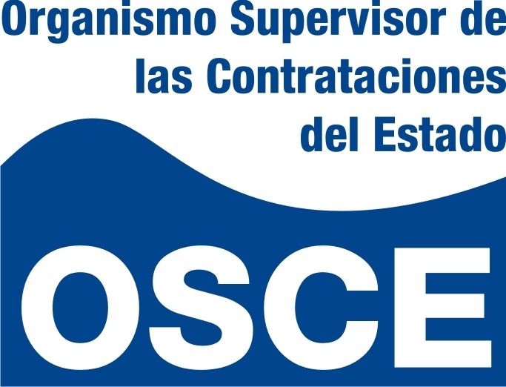
CONCURSO DE CAS Nº 106-2011-OSCE
CONTRATACIÓN DE PROFESIONAL Y/O BACHILLER PARA EL ÁREA DE TRÁMITE DOCUMENTARIO DEL OSCE

POSTULANTES APTOS PARA RENDIR EVALUACIÓN PSICOLÓGICA Y ENTREVISTA PERSONAL

ISABEL HAYASHIDA GUILLÉN | 19
MARTHA ESPINOZA DELGADO | 16

LA EVALUACIÓN PSICOLÓGICA Y ENTREVISTA PERSONAL SE REALIZARÁ EL MARTES 21 DE JUNIO DEL 2011 A LAS 15:00 p.m. EN EL 4TO. PISO DEL OSCE UBICADO EN AV. GREGORIO ESCOBEDO CDRA. 7 S/N – JESUS MARIA

